Saison 2023-2024

1. Date du spectacle
 | Effectifs | % Obs.
mars 2023 | 10 | 2,1%
octobre 2023 | 148 | 31,7%
novembre 2023 | 97 | 20,8%
décembre 2023 | 51 | 10,9%
février 2024 | 19 | 4,1%
mars 2024 | 142 | 30,4%
Total | 467 | 100%

Réponses effectives : 467 | Non-réponse(s) : 0
Taux de réponse : 100% | Date la plus citée : octobre 2023 ; Période : du 07/03/2023 au 29/03/2024 ; Regroupement : Mois / Année

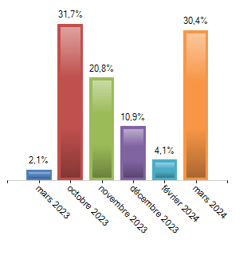

2. Titre du spectacle
 | Effectifs | % Obs.
Ourk | 38 | 8,1%
WELFARE | 110 | 23,6%
Caillou | 40 | 8,6%
Nuit d’octobre | 59 | 12,6%
Les Suppliques | 49 | 10,5%
Neandertal | 89 | 19,1%
La Terre | 41 | 8,8%
1200 Tours | 41 | 8,8%
Total | 467 | 100%

Réponses effectives : 467 | Non-réponse(s) : 0
Taux de réponse : 100% | Modalités les plus citées : WELFARE; Neandertal; Nuit d’octobre

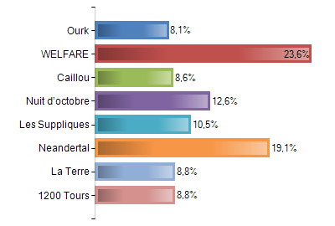

3. Est-ce la 1re fois que vous venez au TGP ?
 | Effectifs | % Rep.
Oui | 176 | 38,1%
Non | 286 | 61,9%
Total | 462 | 100%

Réponses effectives : 462 | Non-réponse(s) : 5
Taux de réponse : 98,9% | Modalité la plus citée : Non

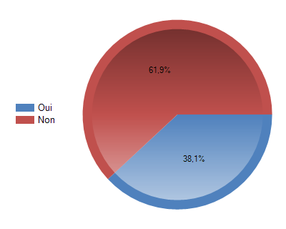

4. Si oui, quelles sont les 2 raisons principales pour lesquelles vous n’étiez pas venu(e) avant aujourd’hui ?
 | Effectifs | % Rep.
La programmation | 16 | 9,2%
L’éloignement du TGP de votre domicile | 98 | 56,3%
Le manque d’intérêt pour le théâtre | 22 | 12,6%
La méconnaissance du lieu | 109 | 62,6%
Autre | 18 | 10,3%
Total | 174

Réponses effectives : 174 | Non-réponse(s) : 2
Taux de réponse : 98,9% | Modalités les plus citées : La méconnaissance du lieu; L’éloignement du TGP de votre domicile; Le manque d’intérêt pour le théâtre

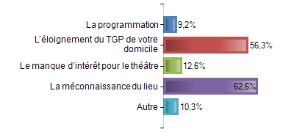

6. Si non, combien de spectacles avez-vous vu au TGP la saison dernière ?
 | Effectifs | % Rep.
Moins de -27 | 0 | 0%
De -27 à -7 | 0 | 0%
De -6 à 15 | 281 | 98,9%
De 16 à 36 | 1 | 0,4%
37 et plus | 2 | 0,7%
Total | 284 | 100%

Réponses effectives : 284 | Non-réponse(s) : 2
Taux de réponse : 99,3% | Moyenne : 4.34 ; Médiane : 2 ; Ecart-type : 21.37 ; Min - Max : 0 - 300 ; Somme : 1233

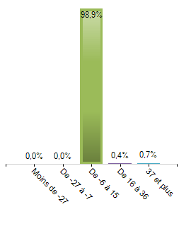

7. dont spectacles jeune public ?
 | Effectifs | % Rep.
Moins de -14 | 0 | 0%
De -14 à -4 | 0 | 0%
De -3 à 6 | 220 | 98,7%
De 7 à 16 | 1 | 0,4%
17 et plus | 2 | 0,9%
Total | 223 | 100%

Réponses effectives : 223 | Non-réponse(s) : 63
Taux de réponse : 78% | Moyenne : 1.23 ; Médiane : 0 ; Ecart-type : 10.25 ; Min - Max : 0 - 150 ; Somme : 274

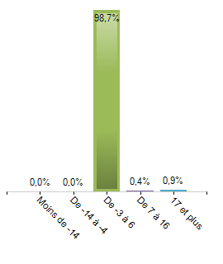

8. Dans la liste suivante, quelles sont les 2 raisons principales de votre fréquentation du TGP ?
 | Effectifs | % Rep.
La qualité des spectacles | 184 | 65%
L’originalité des spectacles | 107 | 37,8%
La proximité du TGP avec votre domicile | 91 | 32,2%
Les tarifs | 40 | 14,1%
L’ambiance et les rencontres organisées | 46 | 16,3%
Autre | 48 | 17%
Total | 283

Réponses effectives : 283 | Non-réponse(s) : 3
Taux de réponse : 99% | Modalités les plus citées : La qualité des spectacles; L’originalité des spectacles; La proximité du TGP avec votre domicile

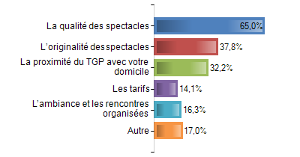

10. Comment avez-vous découvert le TGP ?
 | Effectifs | % Rep.
Par la presse | 20 | 4,3%
Par une brochure / un tract / une affiche | 14 | 3%
Par un proche | 153 | 33%
Par internet | 13 | 2,8%
Seul(e), par moi même | 96 | 20,7%
Dans un cadre scolaire ou universitaire | 121 | 26,1%
Grâce aux ateliers du TGP | 8 | 1,7%
Dans le cadre d’activités associatives | 28 | 6%
Vous ne savez plus | 28 | 6%
Total | 463

Réponses effectives : 463 | Non-réponse(s) : 4
Taux de réponse : 99,1% | Modalités les plus citées : Par un proche; Dans un cadre scolaire ou universitaire; Seul(e), par moi même

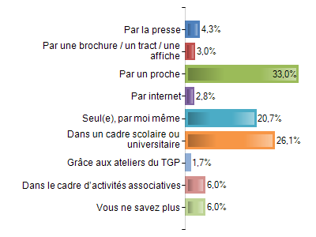

11. Êtes-vous venu(e)
 | Effectifs | % Rep.
Seul(e) | 81 | 17,4%
En couple | 89 | 19,1%
En famille | 97 | 20,9%
Avec des ami(e)s | 123 | 26,5%
Avec des collègues | 27 | 5,8%
Avec un groupe étudiant | 73 | 15,7%
Avec un groupe associatif | 11 | 2,4%
Total | 465

Réponses effectives : 465 | Non-réponse(s) : 2
Taux de réponse : 99,6% | Modalités les plus citées : Avec des ami(e)s; En famille; En couple

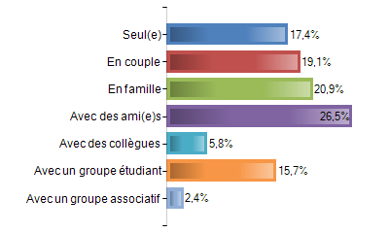

12. Avec combien d’enfants êtes-vous venu(e) ?
 | Effectifs | % Rep.
Aucun | 355 | 80,1%
1 | 39 | 8,8%
2 | 29 | 6,5%
3 et plus | 20 | 4,5%
Total | 443 | 100%

Réponses effectives : 443 | Non-réponse(s) : 24
Taux de réponse : 94,9% | Modalité la plus citée : Aucun

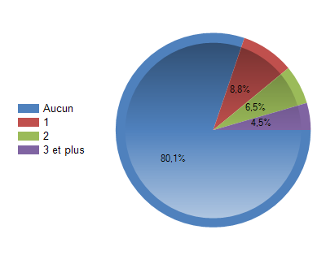

13. Généralement, vous allez voir des spectacles :
 | Effectifs | % Obs.
Jamais | 18 | 3,9%
Une fois par an | 38 | 8,1%
En moyenne 2 à 5 fois par an | 109 | 23,3%
En moyenne 6 à 10 fois par an | 100 | 21,4%
En moyenne plus de 10 fois par an | 202 | 43,3%
Total | 467 | 100%

Réponses effectives : 467 | Non-réponse(s) : 0
Taux de réponse : 100% | Modalités les plus citées : En moyenne plus de 10 fois par an; En moyenne 2 à 5 fois par an; En moyenne 6 à 10 fois par an

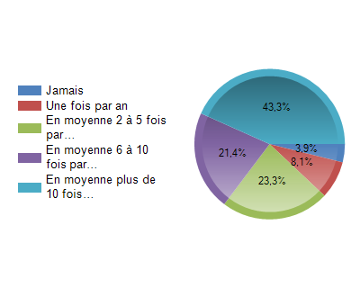

14. Citez, en Île-de-France, en dehors du TGP, le théâtre dont vous vous sentez le plus proche :
 | Nb Occurrences | % Rep.
Théatre | 118 | 26,8%
française | 42 | 9,5%
comédie | 39 | 8,9%
Odéon | 33 | 7,5%
colline | 28 | 6,4%
MC93 | 15 | 3,4%
ville | 14 | 3,2%
TGP | 12 | 2,7%
Rond | 11 | 2,5%
amandiers | 10 | 2,3%
... | 442 | 100,5%

Les mots surlignés représentent les mots remarquables parmi les plus cités.

Réponses effectives : 440 | Non-réponse(s) : 27
Taux de réponse : 94,2% | Corpus (nombre total de mots) : 1247 ; Lexique (nombre de mots différents) : 244 ; Mot le plus cité : Théatre

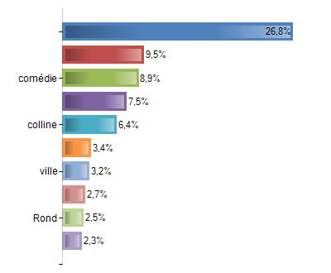

15. En général, où allez-vous pour assister à des spectacles ?
 | Effectifs | % Rep.
à Paris | 255 | 56%
à Saint-Denis | 67 | 14,7%
dans le 93 | 39 | 8,6%
partout en Ile-de-France | 140 | 30,8%
Total | 455

Réponses effectives : 455 | Non-réponse(s) : 12
Taux de réponse : 97,4% | Modalité la plus citée : à Paris

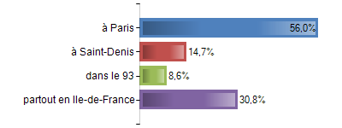

16. Comment vous définiriez-vous
 | Effectifs | % Rep.
Homme | 157 | 33,8%
Femme | 294 | 63,4%
Non binaire | 13 | 2,8%
Total | 464 | 100%

Réponses effectives : 464 | Non-réponse(s) : 3
Taux de réponse : 99,4% | Modalité la plus citée : Femme

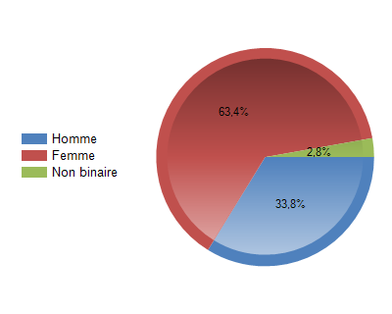

17. Quel est votre âge :
 | Effectifs | % Rep.
Moins de 15 | 0 | 0%
De 15 à 32 | 183 | 39,4%
De 33 à 50 | 148 | 31,9%
De 51 à 68 | 87 | 18,8%
69 et plus | 46 | 9,9%
Total | 464 | 100%

Réponses effectives : 464 | Non-réponse(s) : 3
Taux de réponse : 99,4% | Moyenne : 41.71 ; Médiane : 38 ; Ecart-type : 18.04 ; Min - Max : 16 - 84 ; Somme : 19354

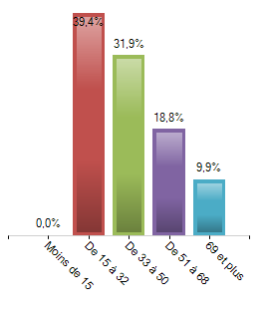

18. Quel est votre lieu de naissance ?
 | Effectifs | % Obs.
Vous êtes né(e) en France | 381 | 81,6%
Vous êtes né(e) à l’étranger | 86 | 18,4%
Total | 467 | 100%

Réponses effectives : 467 | Non-réponse(s) : 0
Taux de réponse : 100% | Modalité la plus citée : Vous êtes né(e) en France

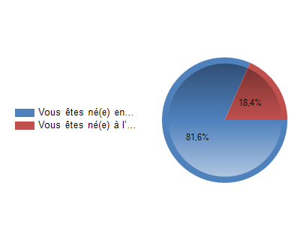

19. Vous êtes né(e) en France, précisez le département :
 | Nb Occurrences | % Rep.
paris | 31 | 8,4%
ème | 5 | 1,4%
France | 4 | 1,1%
lyon | 4 | 1,1%
75014 | 3 | 0,8%
denis | 3 | 0,8%
loire | 3 | 0,8%
rhone | 3 | 0,8%
saint | 3 | 0,8%
75017 | 2 | 0,5%
... | 70 | 19%

Les mots surlignés représentent les mots remarquables parmi les plus cités.

Réponses effectives : 368 | Non-réponse(s) : 13
Taux de réponse : 96,6% | Corpus (nombre total de mots) : 426 ; Lexique (nombre de mots différents) : 74 ; Mot le plus cité : paris

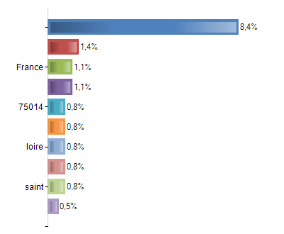

20. ☐Vous êtes né(e) à l’étranger, précisez le pays :
 | Nb Occurrences | % Rep.
Algérie | 9 | 10,7%
Maroc | 9 | 10,7%
Guinée | 5 | 6%
Italie | 5 | 6%
senegal | 5 | 6%
Cameroun | 3 | 3,6%
Camerounaise | 3 | 3,6%
Congo | 3 | 3,6%
Tunisie | 3 | 3,6%
Brésil | 2 | 2,4%
... | 46 | 54,8%

Les mots surlignés représentent les mots remarquables parmi les plus cités.

Réponses effectives : 84 | Non-réponse(s) : 2
Taux de réponse : 97,7% | Corpus (nombre total de mots) : 99 ; Lexique (nombre de mots différents) : 49 ; Mot le plus cité : Algérie; ...

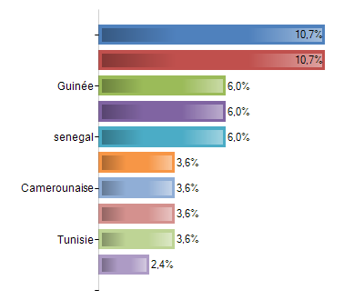

21. Quel est le lieu de naissance de votre Parent 1 ?
 | Effectifs | % Rep.
Elle ou il est né(e) en France | 336 | 73%
Elle ou il est né(e) à l'étranger | 121 | 26,3%
Ne sait pas | 3 | 0,7%
Total | 460 | 100%

Réponses effectives : 460 | Non-réponse(s) : 7
Taux de réponse : 98,5% | Modalité la plus citée : Elle ou il est né(e) en France

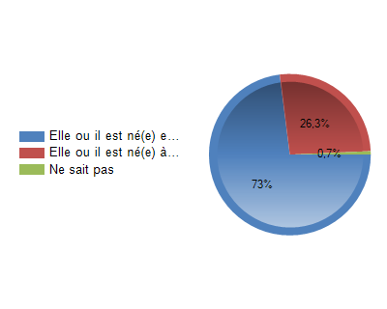

22. Elle ou il est né(e) en France, précisez le département :
 | Nb Occurrences | % Rep.
paris | 24 | 7,8%
Haute | 4 | 1,3%
Loire | 4 | 1,3%
Normandie | 4 | 1,3%
Amiens | 3 | 1%
Charente | 3 | 1%
maritime | 3 | 1%
Toulouse | 3 | 1%
19ème | 2 | 0,6%
75014 | 2 | 0,6%
... | 79 | 25,6%

Les mots surlignés représentent les mots remarquables parmi les plus cités.

Réponses effectives : 309 | Non-réponse(s) : 27
Taux de réponse : 92% | Corpus (nombre total de mots) : 352 ; Lexique (nombre de mots différents) : 80 ; Mot le plus cité : paris

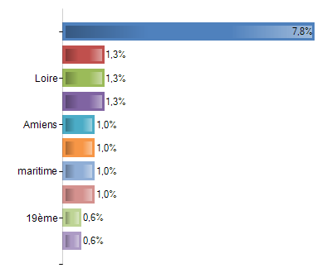

23. Elle ou il est né(e) à l’étranger, précisez le pays :
 | Nb Occurrences | % Rep.
Algérie | 17 | 14,3%
Maroc | 9 | 7,6%
Italie | 8 | 6,7%
Tunisie | 6 | 5%
Congo | 5 | 4,2%
Espagne | 4 | 3,4%
Guinée | 4 | 3,4%
senegal | 4 | 3,4%
roumanie | 3 | 2,5%
Turquie | 3 | 2,5%
... | 65 | 54,6%

Les mots surlignés représentent les mots remarquables parmi les plus cités.

Réponses effectives : 119 | Non-réponse(s) : 2
Taux de réponse : 98,3% | Corpus (nombre total de mots) : 134 ; Lexique (nombre de mots différents) : 66 ; Mot le plus cité : Algérie

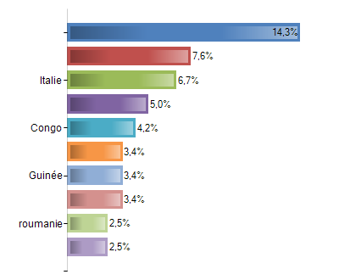

24. Quel est le lieu de naissance de votre Parent 2 ?
 | Effectifs | % Rep.
En France | 310 | 67,8%
A l'étranger | 140 | 30,6%
Ne sait pas | 7 | 1,5%
Total | 457 | 100%

Réponses effectives : 457 | Non-réponse(s) : 10
Taux de réponse : 97,9% | Modalité la plus citée : En France

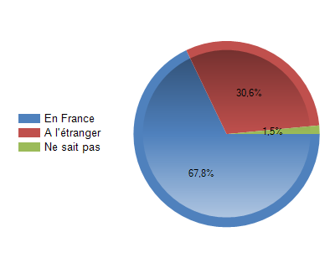

25. Il ou elle est né.e en France, précisez le département :
 | Nb Occurrences | % Rep.
Paris | 23 | 8,2%
Bretagne | 4 | 1,4%
France | 4 | 1,4%
loire | 3 | 1,1%
Rennes | 3 | 1,1%
Saint | 3 | 1,1%
sais | 3 | 1,1%
92000 | 2 | 0,7%
974 | 2 | 0,7%
atlantique | 2 | 0,7%
... | 75 | 26,8%

Les mots surlignés représentent les mots remarquables parmi les plus cités.

Réponses effectives : 280 | Non-réponse(s) : 30
Taux de réponse : 90,3% | Corpus (nombre total de mots) : 329 ; Lexique (nombre de mots différents) : 74 ; Mot le plus cité : Paris

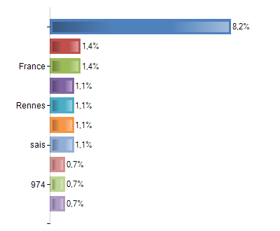

26. Il ou elle est né.e à l’étranger, précisez le pays :
 | Nb Occurrences | % Rep.
Algérie | 25 | 18,2%
maroc | 14 | 10,2%
Allemagne | 6 | 4,4%
Tunisie | 5 | 3,6%
Liban | 4 | 2,9%
Senegal | 4 | 2,9%
Belgique | 3 | 2,2%
Congo | 3 | 2,2%
Italie | 3 | 2,2%
Suisse | 3 | 2,2%
... | 74 | 54%

Les mots surlignés représentent les mots remarquables parmi les plus cités.

Réponses effectives : 137 | Non-réponse(s) : 3
Taux de réponse : 97,9% | Corpus (nombre total de mots) : 152 ; Lexique (nombre de mots différents) : 69 ; Mot le plus cité : Algérie

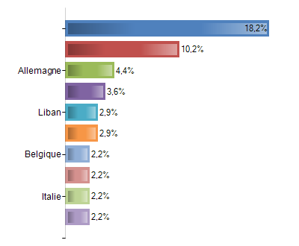

27. Quelle est votre nationalité ?
 | Nb Occurrences | % Rep.
Française | 276 | 60,8%
Français | 86 | 18,9%
France | 16 | 3,5%
algerienne | 8 | 1,8%
Franco | 6 | 1,3%
Italienne | 4 | 0,9%
Algérie | 3 | 0,7%
Guinéenne | 3 | 0,7%
Béninoise | 2 | 0,4%
Brésilienne | 2 | 0,4%
... | 72 | 15,9%

Les mots surlignés représentent les mots remarquables parmi les plus cités.

Réponses effectives : 454 | Non-réponse(s) : 13
Taux de réponse : 97,2% | Corpus (nombre total de mots) : 488 ; Lexique (nombre de mots différents) : 71 ; Mot le plus cité : Française

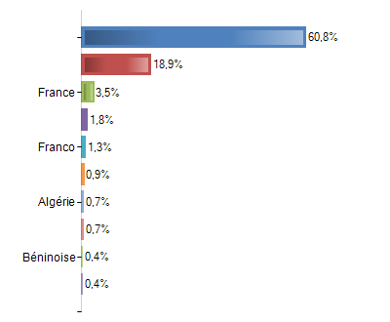

30. Vous vivez :
 | Effectifs | % Rep.
Seul(e) | 157 | 34%
en couple | 209 | 45,2%
en colocation | 58 | 12,6%
Autre | 43 | 9,3%
Total | 462

Réponses effectives : 462 | Non-réponse(s) : 5
Taux de réponse : 98,9% | Modalité la plus citée : en couple

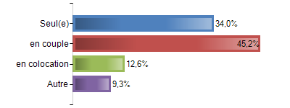

31. Autre :
 | Nb Occurrences | % Obs.
Famille | 26 | 60,5%
parents | 5 | 11,6%
Seule | 3 | 7%
célibataire | 2 | 4,7%
enfants | 2 | 4,7%
fils | 2 | 4,7%
Collectivité | 1 | 2,3%
concubinage | 1 | 2,3%
cousin | 1 | 2,3%
deux | 1 | 2,3%
... | 13 | 30,2%

Les mots surlignés représentent les mots remarquables parmi les plus cités.

Réponses effectives : 43 | Non-réponse(s) : 0
Taux de réponse : 100% | Corpus (nombre total de mots) : 90 ; Lexique (nombre de mots différents) : 23 ; Mot le plus cité : Famille

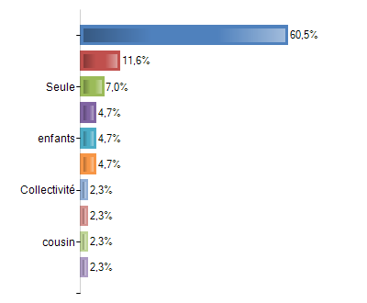

32. Avez-vous des enfants de moins de 12 ans ?
 | Effectifs | % Rep.
Oui | 92 | 20,6%
Non | 354 | 79,4%
Total | 446 | 100%

Réponses effectives : 446 | Non-réponse(s) : 21
Taux de réponse : 95,5% | Modalité la plus citée : Non

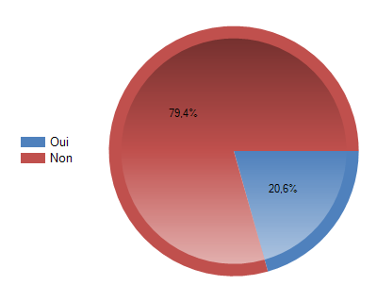

33. Vous considérez-vous comme un spectateur ou une spectatrice avec des besoins spécifiques (handicap ou autre) ?
 | Effectifs | % Rep.
Non | 410 | 89,7%
Oui | 47 | 10,3%
Total | 457 | 100%

Réponses effectives : 457 | Non-réponse(s) : 10
Taux de réponse : 97,9% | Modalité la plus citée : Non

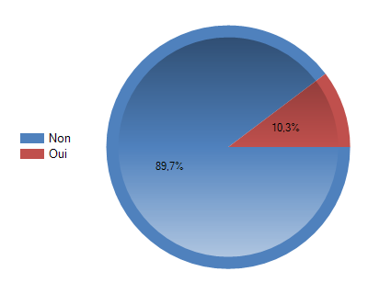

35. Quel est votre niveau d’études ?
 | Effectifs | % Rep.
Certificat d’études primaires, aucun diplôme | 8 | 1,7%
Brevet des collèges, BEPC | 9 | 1,9%
CAP, BEP ou équivalent | 6 | 1,3%
Baccalauréat | 51 | 11%
Bac+2 / +3 | 132 | 28,4%
Bac+4 / +5 | 217 | 46,7%
Doctorat | 42 | 9%
Total | 465 | 100%

Réponses effectives : 465 | Non-réponse(s) : 2
Taux de réponse : 99,6% | Modalités les plus citées : Bac+4 / +5; Bac+2 / +3; Baccalauréat

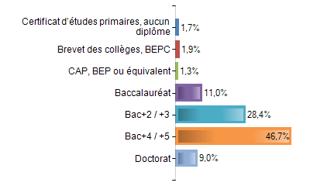

36. Avez-vous actuellement une activité professionnelle ?
 | Effectifs | % Rep.
Oui | 290 | 62,9%
Non | 171 | 37,1%
Total | 461 | 100%

Réponses effectives : 461 | Non-réponse(s) : 6
Taux de réponse : 98,7% | Modalité la plus citée : Oui

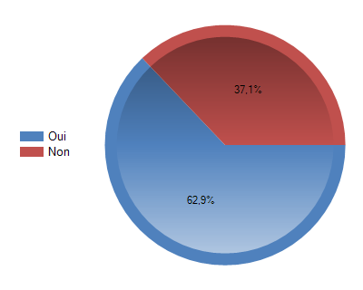

37. Si NON, vous êtes
 | Effectifs | % Obs.
Retraité(e) | 74 | 43,3%
Étudiants | 72 | 42,1%
En recherche d’emploi | 15 | 8,8%
Autre | 12 | 7%
Total | 171

Réponses effectives : 171 | Non-réponse(s) : 0
Taux de réponse : 100% | Modalité la plus citée : Retraité(e)

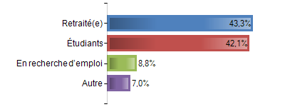

39. SI OUI, vous êtes
 | Effectifs | % Rep.
Salarié du privé | 92 | 32,4%
Salarié du public | 108 | 38%
Indépendant | 52 | 18,3%
Étudiant travailleur | 32 | 11,3%
Total | 284 | 100%

Réponses effectives : 284 | Non-réponse(s) : 6
Taux de réponse : 97,9% | Modalité la plus citée : Salarié du public

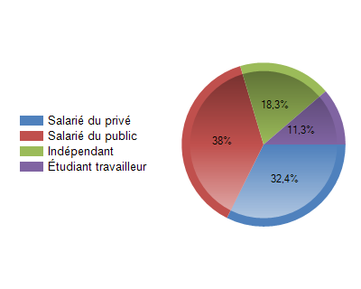

40. Quel métier exercez-vous ou quel est le dernier exercé ?
 | Nb Occurrences | % Rep.
Professeur | 29 | 6,7%
comédien | 16 | 3,7%
cadre | 13 | 3%
Enseignant | 13 | 3%
enseignante | 12 | 2,8%
Directrice | 11 | 2,5%
chargée | 10 | 2,3%
Spectacle | 10 | 2,3%
régisseur | 8 | 1,9%
théâtre | 8 | 1,9%
... | 539 | 124,8%

Les mots surlignés représentent les mots remarquables parmi les plus cités.

Réponses effectives : 432 | Non-réponse(s) : 35
Taux de réponse : 92,5% | Corpus (nombre total de mots) : 839 ; Lexique (nombre de mots différents) : 345 ; Mot le plus cité : Professeur

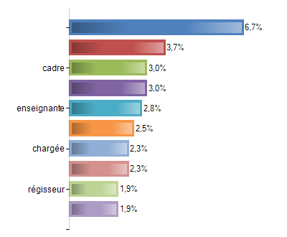

41. Où habitez-vous ? Nom de la ville ou arrondissement pour Paris :
 | Nb Occurrences | % Rep.
saint | 96 | 21,2%
denis | 91 | 20,1%
Paris | 91 | 20,1%
Montreuil | 14 | 3,1%
18eme | 10 | 2,2%
seine | 10 | 2,2%
ouen | 9 | 2%
75018 | 6 | 1,3%
Pantin | 6 | 1,3%
75020 | 5 | 1,1%
... | 240 | 53,1%

Les mots surlignés représentent les mots remarquables parmi les plus cités.

Réponses effectives : 452 | Non-réponse(s) : 15
Taux de réponse : 96,8% | Corpus (nombre total de mots) : 752 ; Lexique (nombre de mots différents) : 165 ; Mot le plus cité : saint

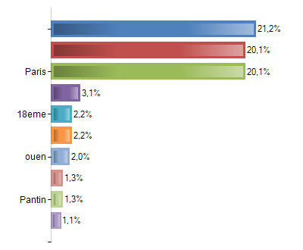

42. Si à Saint-Denis, dans quel quartier ?
 | Nb Occurrences | % Rep.
Centre | 24 | 17,1%
non | 24 | 17,1%
ville | 20 | 14,3%
Denis | 9 | 6,4%
Quartier | 9 | 6,4%
basilique | 8 | 5,7%
Paris | 8 | 5,7%
Gare | 7 | 5%
Delaunay | 6 | 4,3%
saint | 6 | 4,3%
... | 91 | 65%

Les mots surlignés représentent les mots remarquables parmi les plus cités.

Réponses effectives : 140 | Non-réponse(s) : 327
Taux de réponse : 30% | Corpus (nombre total de mots) : 258 ; Lexique (nombre de mots différents) : 74 ; Mot le plus cité : Centre; ...

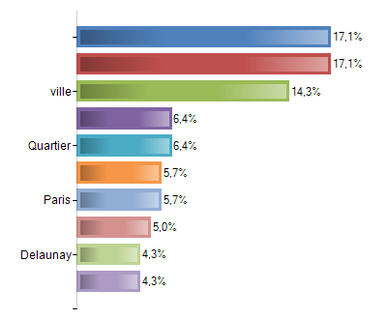

44. Date de saisie
 | Effectifs | % Obs.
février | 23 | 4,9%
mars | 148 | 31,7%
octobre | 148 | 31,7%
novembre | 97 | 20,8%
décembre | 51 | 10,9%
Total | 467 | 100%

Réponses effectives : 467 | Non-réponse(s) : 0
Taux de réponse : 100% | Date la plus citée : mars ; Période : du 14/10/2023 13:23:56 au 28/03/2024 19:25:10 ; Regroupement : Mois

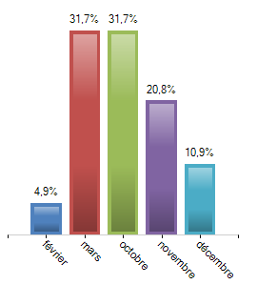

47. Temps de saisie
 | Effectifs | % Obs.
Moins de -288 | 0 | 0%
De -288 à 300 | 141 | 30,2%
De 301 à 888 | 239 | 51,2%
De 889 à 1 477 | 57 | 12,2%
1 478 et plus | 30 | 6,4%
Total | 467 | 100%

Réponses effectives : 467 | Non-réponse(s) : 0
Taux de réponse : 100% | Moyenne : 594.59 ; Médiane : 398,65 ; Ecart-type : 588.67 ; Min - Max : 96,72 - 8438,01 ; Somme : 277673.51

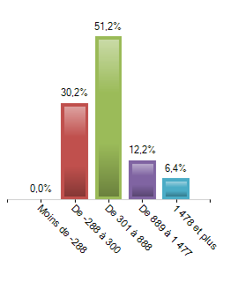

49. Progression
 | Effectifs | % Obs.
En cours | 0 | 0%
Terminé | 467 | 100%
QuotaFull | 0 | 0%
ScreenOut | 0 | 0%
Total | 467 | 100%

Réponses effectives : 467 | Non-réponse(s) : 0
Taux de réponse : 100% | Modalité la plus citée : Terminé

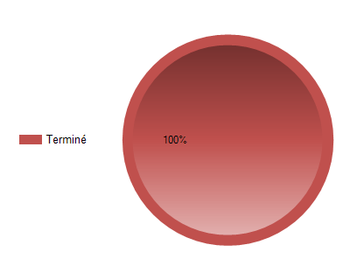

51. Origine
 | Nb Occurrences | % Obs.
Direct | 467 | 100%

Les éléments surlignés représentent les éléments remarquables parmi les plus cités.

Réponses effectives : 467 | Non-réponse(s) : 0
Taux de réponse : 100% | Nombre total d’éléments : 467 ; Nombre d’éléments différents : 1 ; Elément le plus cité : Direct

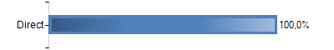

52. Appareil utilisé pour la saisie
 | Effectifs | % Obs.
PC | 22 | 4,7%
Tablette | 1 | 0,2%
Smartphone | 444 | 95,1%
Total | 467 | 100%

Réponses effectives : 467 | Non-réponse(s) : 0
Taux de réponse : 100% | Modalité la plus citée : Smartphone

